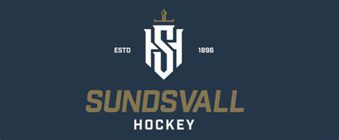

Information om försäkring:

Här finns info:

<https://www.swehockey.se/Spelare/spelareaktiva/forsakringsinformationforlagochungdom>